院 系 数据科学与计算机学院 学 号 15352048 姓 名 陈潇
【实验题目】HTML&CSS实验(1)
【实验目的】掌握基本HTML基本元素的使用方法。
【实验工具】 （1）在线调试http://172.18.187.11:8080/lab/html1/
（2）用记事本编辑，然后直接用浏览器打开（修改文件后刷新）。
【注意事项】 （1）所需图像也可以从http://172.18.187.11:8080/lab/html1/中取得（后面加上图像名）
（2）记事本可以用来把文件编码转换为utf-8。
（3）在线调试可以试用提交功能。
【实验内容】
1、根据下图提示(标出了元素)尽可能做出相似的网页（文字包含在html1.txt中）。其中包含的图像(sysu.png，fig1.png)和链接的网页(kj.html~sh.html)都在当前路径中；有一些元素下面标出了属性; 最后一行使用了div元素(id="footer")。
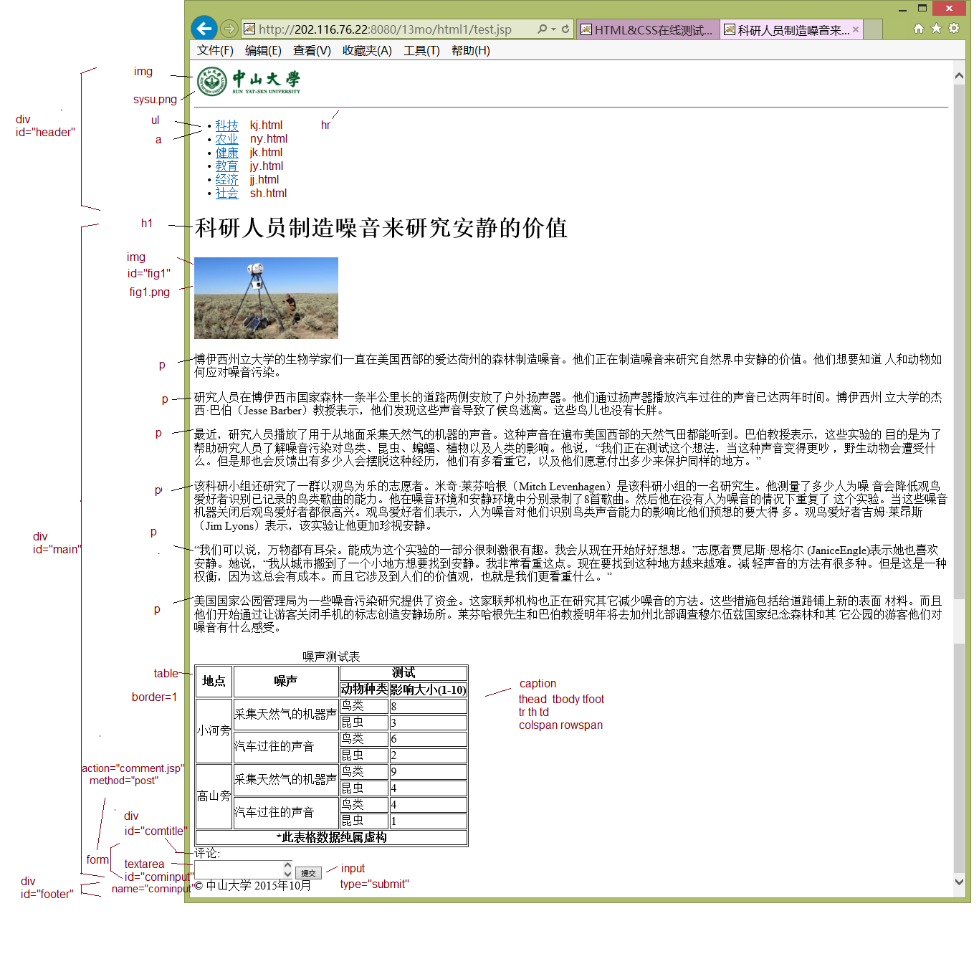
* 在线调试可以提交评论。
做完后保存该网页文件html4.html，并截屏浏览器(ctrl+alt+PrintScreen)：
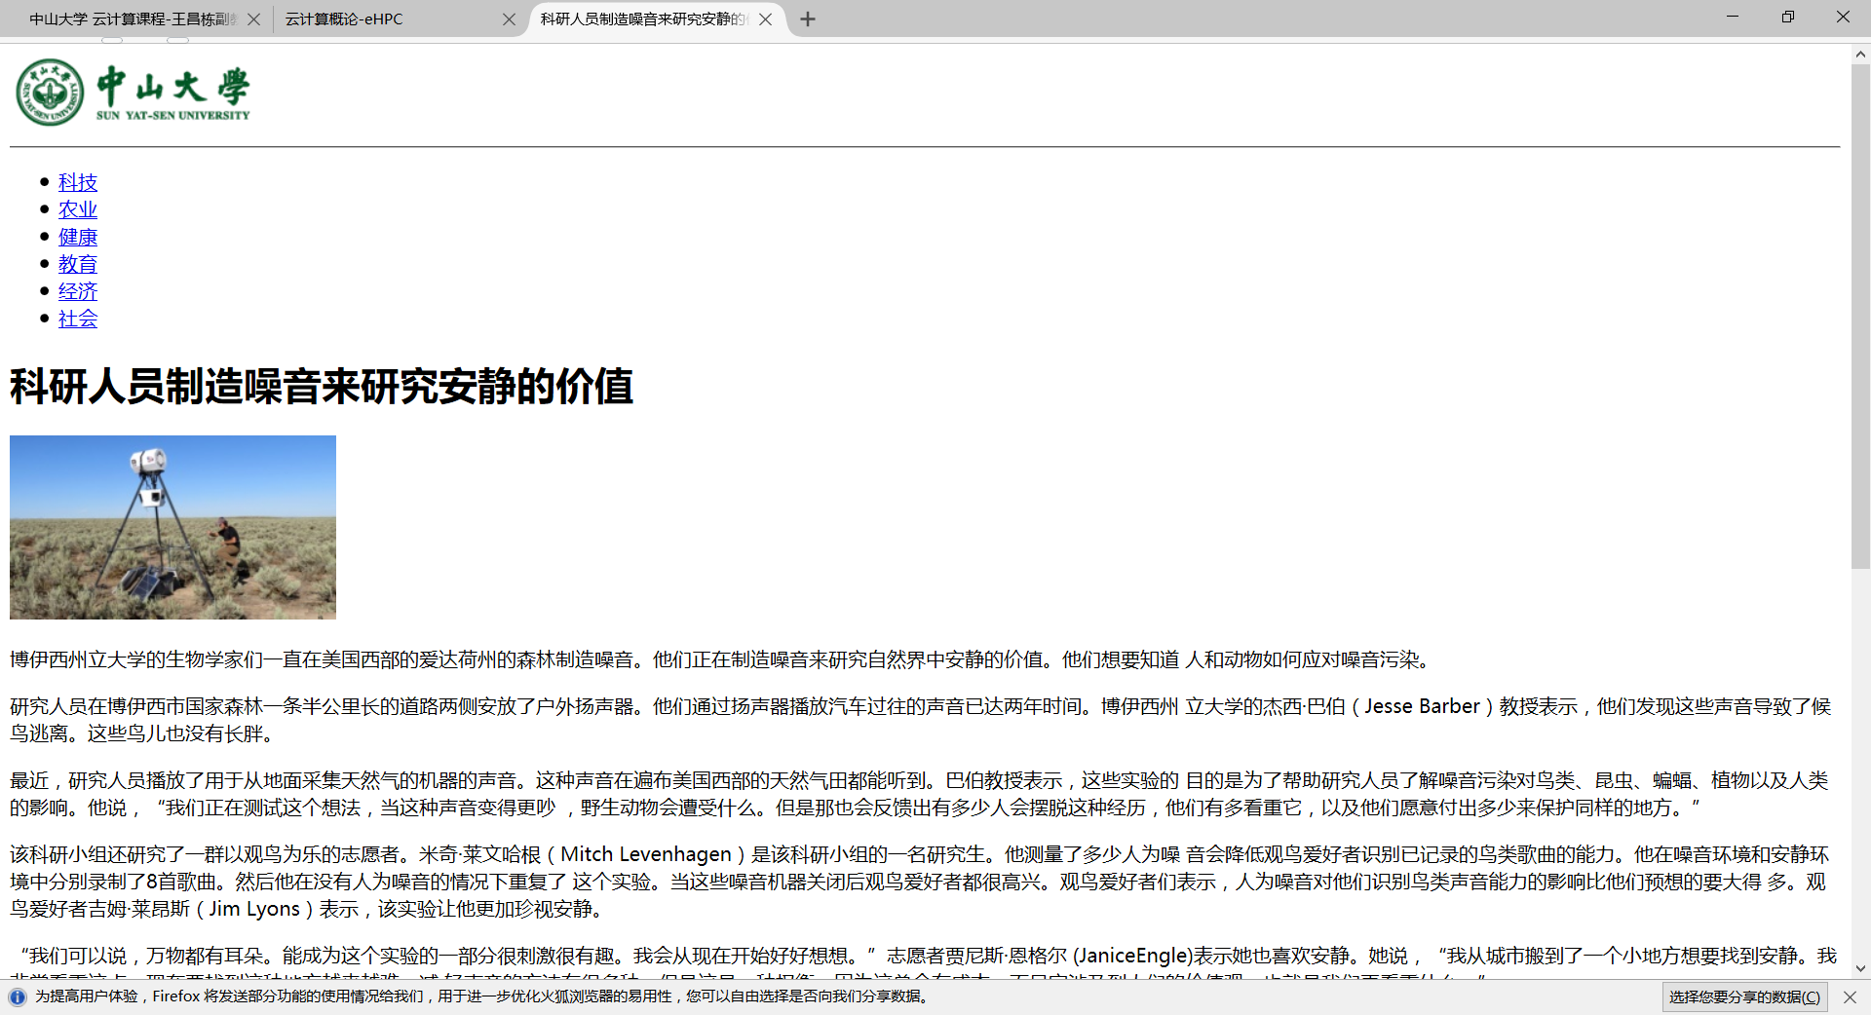
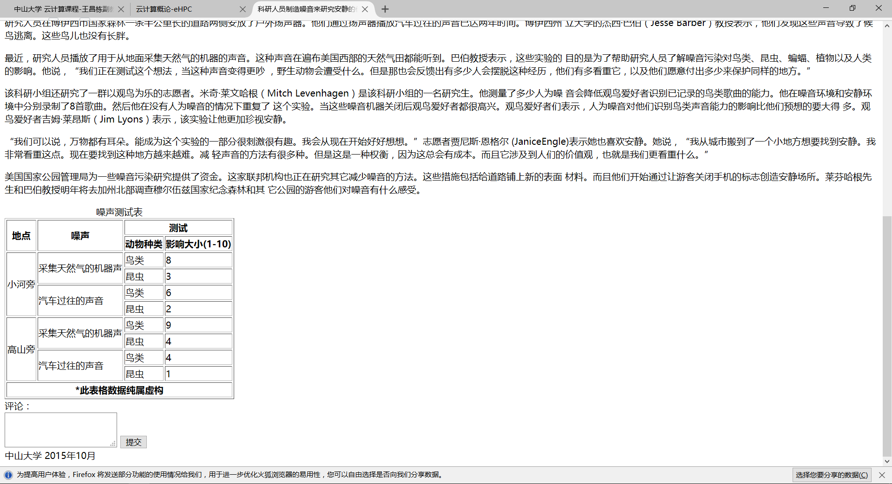
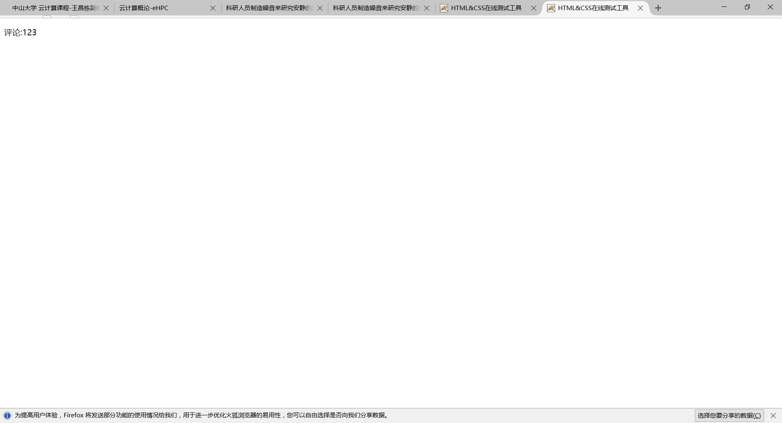
2、在步骤1的网页的head元素中加入以下style元素：
<style>
a:link,a:visited {color:blue;text-decoration:none}
body,inputC {font-size:24px}
input{margin-top:20px}
p {text-indent:2em}
#main,#footer,#header{clear:both;max-width:40em;margin:80px auto}
#header {margin:0px auto}
ul li {float:left;list-style-type:none;width:4em;}
#fig1 {float:right;}
table {width:100%;border-collapse:collapse}
td {text-align:center}
#cominput {width:100%;height:100px}
#comtitle {margin-top:40px}
</style>
运行后截屏浏览器：
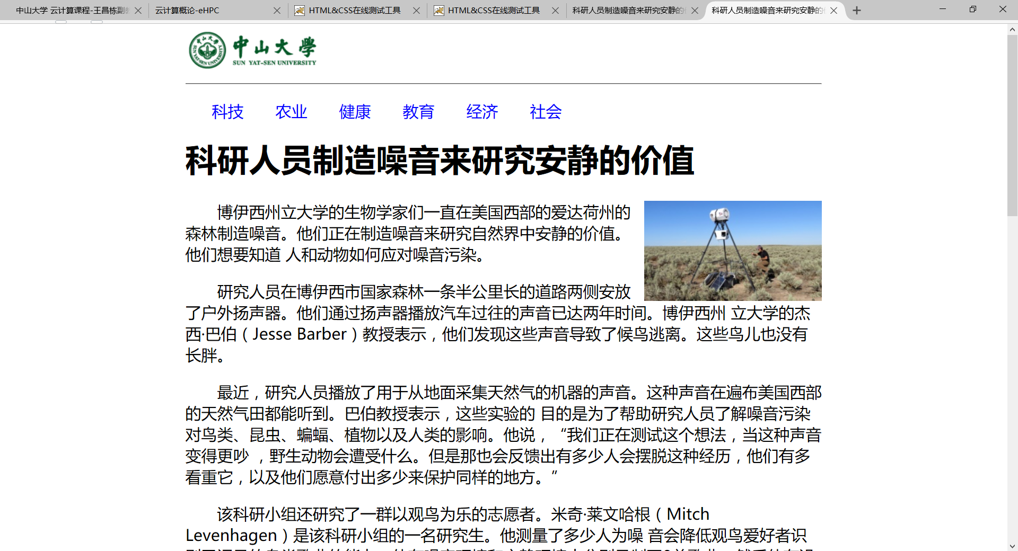
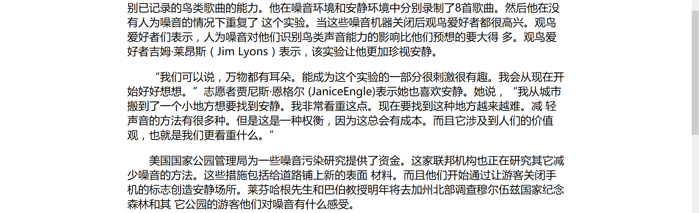
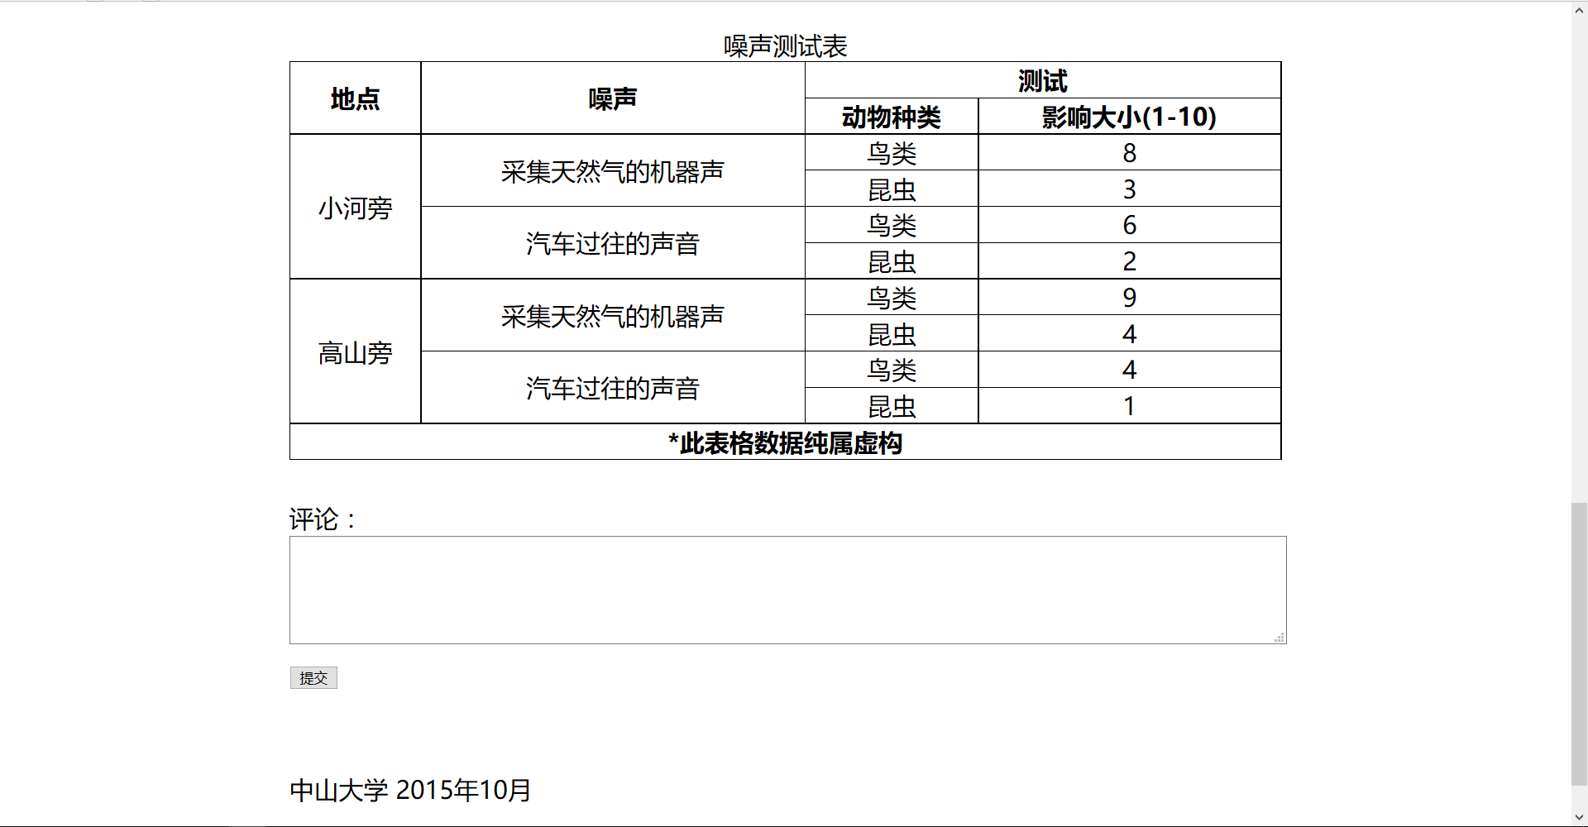
3、将步骤1完成的网页中id为"header"、"main"、"footer"的div元素分别换成html5的元素header、article、footer，并保存为文件html5.html。
运行后截屏：
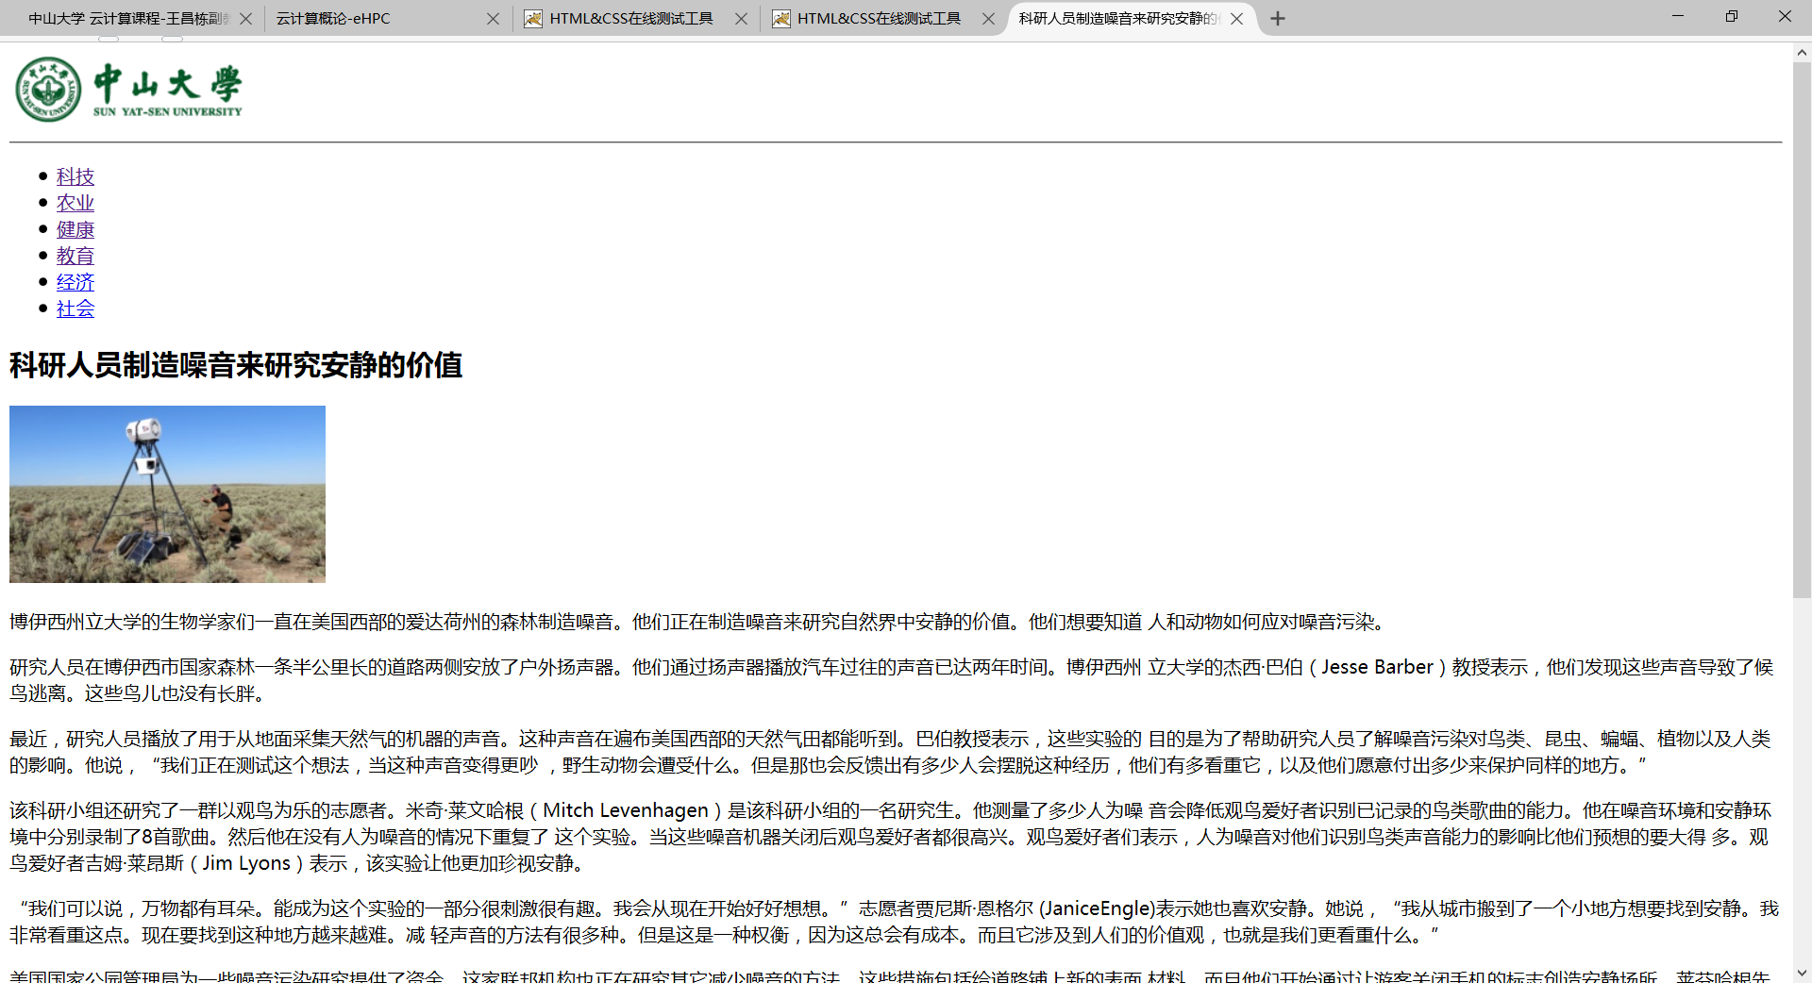
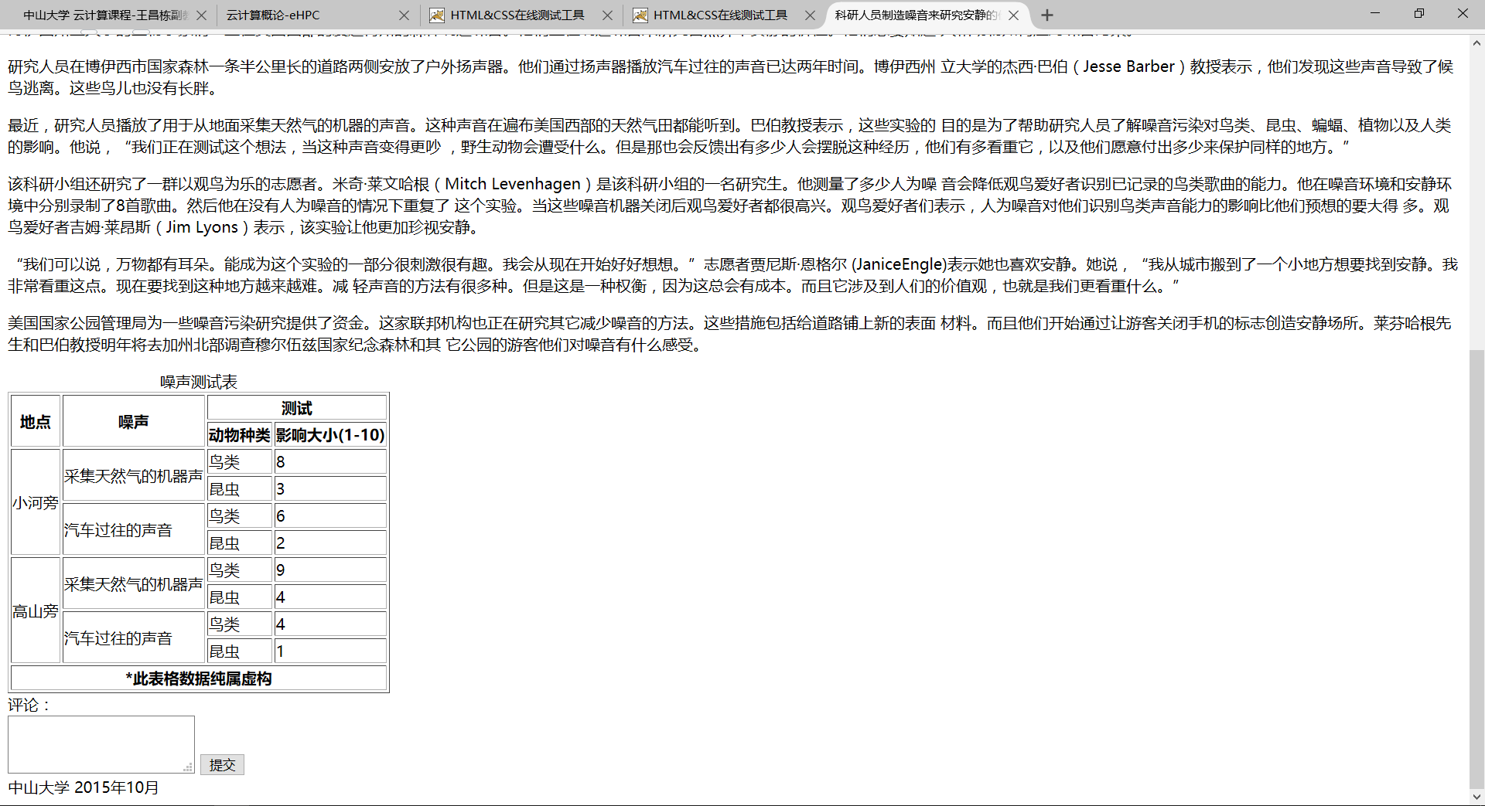

4、把步骤3完成的网页中的head元素中加入以下style元素：
<style>
a:link,a:visited {color:blue;text-decoration:none}
body,input,textarea {font-size:24px}
input{margin-top:20px}
p {text-indent:2em}
article,footer,header{clear:both;max-width:40em;margin:80px auto}
header {margin:0px auto}
ul li {float:left;list-style-type:none;width:4em;}
#fig1 {float:right;}
table {width:100%;border-collapse:collapse}
td {text-align:center}
#cominput {width:100%;height:100px}
#comtitle {margin-top:40px}
</style>

运行后截屏：
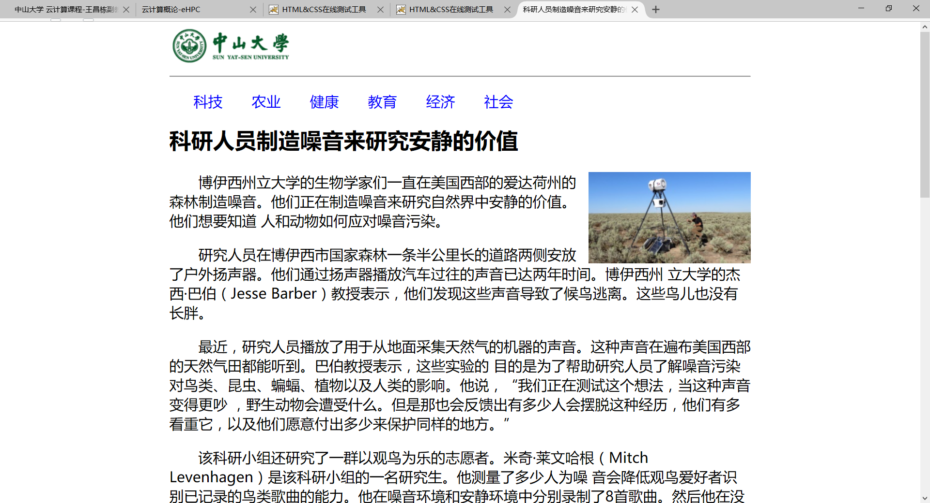
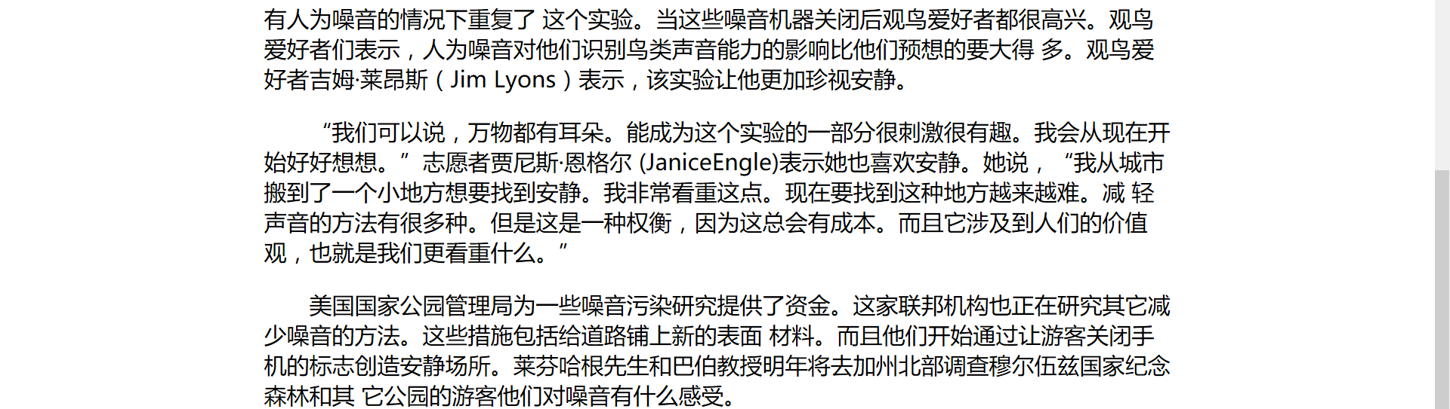
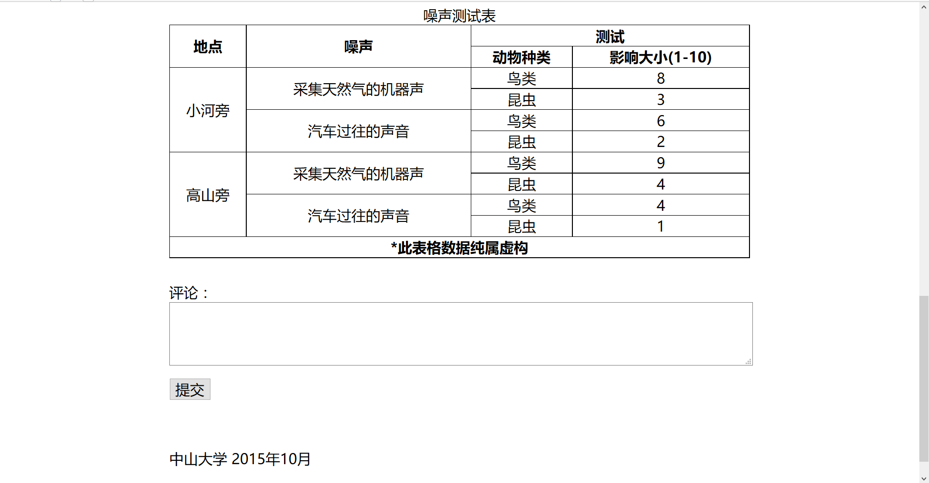
【完成情况】
是否完成了这些步骤？(√完成 ×未做或未完成)
1 [√ ] 2 [√ ] 3 [ √] 4 [ √]

【实验体会】
写出实验过程中遇到的问题，解决方法和自己的思考;并简述实验体会（如果有的话）。
实验过程中遇到的问题：
- 刚开始做实验的时候由于不够熟悉各类块级元素、文本元素、图片元素的用法和格式，需要反复翻找课件。
- 在做表格部分的时候花了较长时间，原因是对于行和列的合并不清楚。在反复尝试之后发现了小技巧，先将行和列按照（该行/该列）最小的单元格进行单位划分，划分完了之后需要合并的单元格就可以按照所占单位的数量进行给定；且每次在编写代码的时候按照表格从左到右从上到下的顺序，若有单元格合并的情况则该行/该列在下一行/下一列出现的时候不需要再编写了即可；遇到换行都要<tr>。
- 使用在线测试工具，不论是html4还是html5开头的中山大学图片会蜜汁变绿，但是使用浏览器直接打开、VScode预览就不会出现这种情况，暂时没有发现原因。
实验体会：
- 课堂理论知识要牢记，否则课后会花长时间翻看课件，最好在课堂上一边实操尝试。
- 制作网页是个体力活，要细心观察，而本次实验对于格式、大小、url等还没有多的要求，已经头皮发麻了。
- Html4和html5在本次实验中体现出了比较细小的差别，直观上来看就是更加标准话了一些表达，也更服务于全平台通用全浏览器通用的目标，但是本次实验也看不到他们更加具体的特性的区别。
【交实验报告】
(a) 每位同学单独完成本实验内容并填写实验报告。
(b) 截止日期（不迟于）：2017年9月23日 23:00 (周六)
上交作业网站：http://172.18.187.11/netdisk/default.aspx?vm=15web
文件夹: /实验上交/html1
上传文件：(1) 学号_姓名_htm1.doc (实验报告)
(2) 学号_姓名_ html1.rar (包含的.html文件加上了style)

